Unsigned, lo utilice ya que cuando se define una columna numérica en este caso int, el modificador unsigned no permite valores negativos en ese campo.

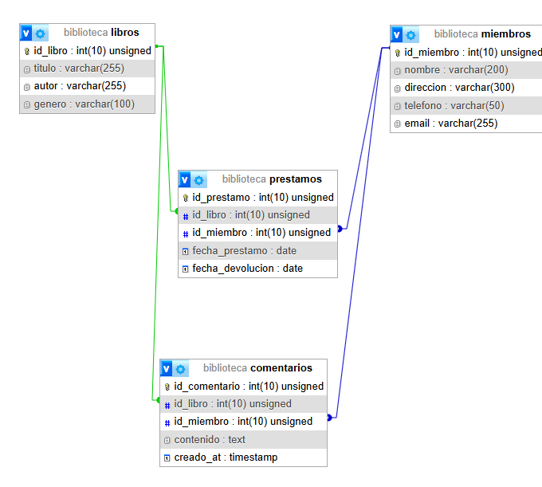

INSERT INTO libros (titulo, autor, genero) VALUES

('El señor de los anillos.', 'J. R. R. Tolkien', 'fantasía'),

('Harry Potter: la piedra filosofal.', 'J. K. Rowling', 'fantasía'),

('La caída de la casa Usher', 'Edgar Allan Poe', 'terror literario'),

('Un amor de otra época', 'Adam West', 'Novela Rosa');

“Telefono lo añadí de sobra, ya que cuando leí los insert, me di cuenta que no hacía falta.

INSERT INTO miembros (nombre, direccion, telefono, email) VALUES

('Pintamos Toda la Casa', 'Av. Siempre Viva 742', NULL, 'pintamostodalacasa@gmail.com'),

('Dos de Tres Caídas', 'Calle falsa 123', NULL, 'dosdetrescaidas@gmail.com'),

('Soy Chica Rebelde', 'Las catitas 104', NULL, 'soychicarebelde@gmail.com'),

('Pupitre 15', 'Fondo de bikini 124', NULL, 'pupitre15@gmail.com');

INSERT INTO prestamos (id_libro, id_miembro, fecha_prestamo, fecha_devolucion) VALUES

(1, 1, '2025-09-10', NULL), -- préstamo pendiente: libro 1 a miembro 1

(2, 2, '2025-09-12', NULL), -- préstamo pendiente: libro 2 a miembro 2

(3, 3, '2025-08-20', '2025-09-01');

INSERT INTO comentarios (id_libro, id_miembro, contenido) VALUES

(1, 2, 'Muy entretenido, lo recomiendo.'),

(2, 3, 'Excelente comienzo de la saga.'),

(3, 3, 'Ambiente gótico y atmósfera inquietante.'),

(1, 4, 'Clásico imprescindible.'),

(4, 4, 'Romántico y emotivo.'),

(2, 4, 'Ideal para todas las edades.');

1. Proyecte nombre y correo electrónico, y comentario de todos sus miembros.

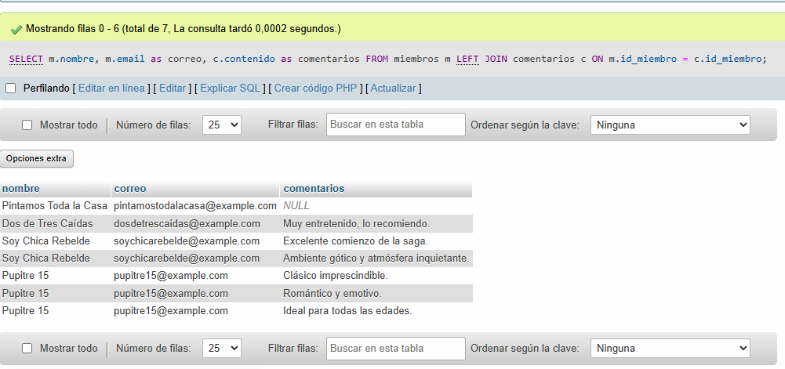

1. Seleccione o filtre todos los campos de Libros, y su comentario asociado

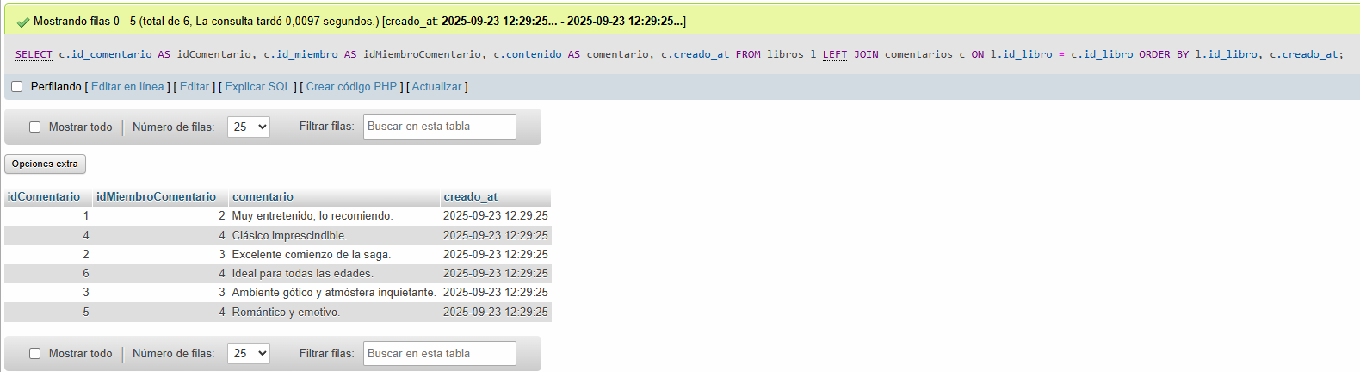

1. Query que filtre Id de préstamo, nombre de libro, y fecha de préstamo creados entre marzo y abril de 2024.

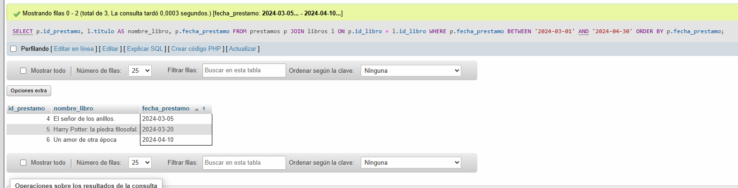

1. Proyecte los campos: idMiembro, FechaP, y titulo de préstamos realizados este año, y que estén “pendientes” (con FechaD en null).

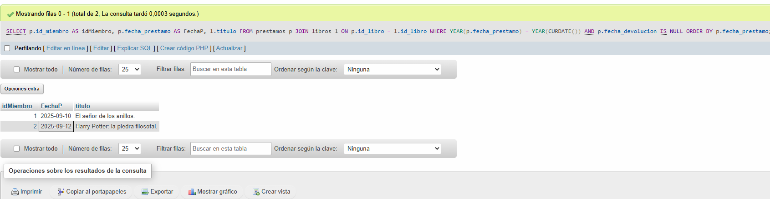

1. Proyecte de cada título, autor, y filtre aquellos del género fantasía o Novela Rosa

